# Panaudojimo atvejų diagrama

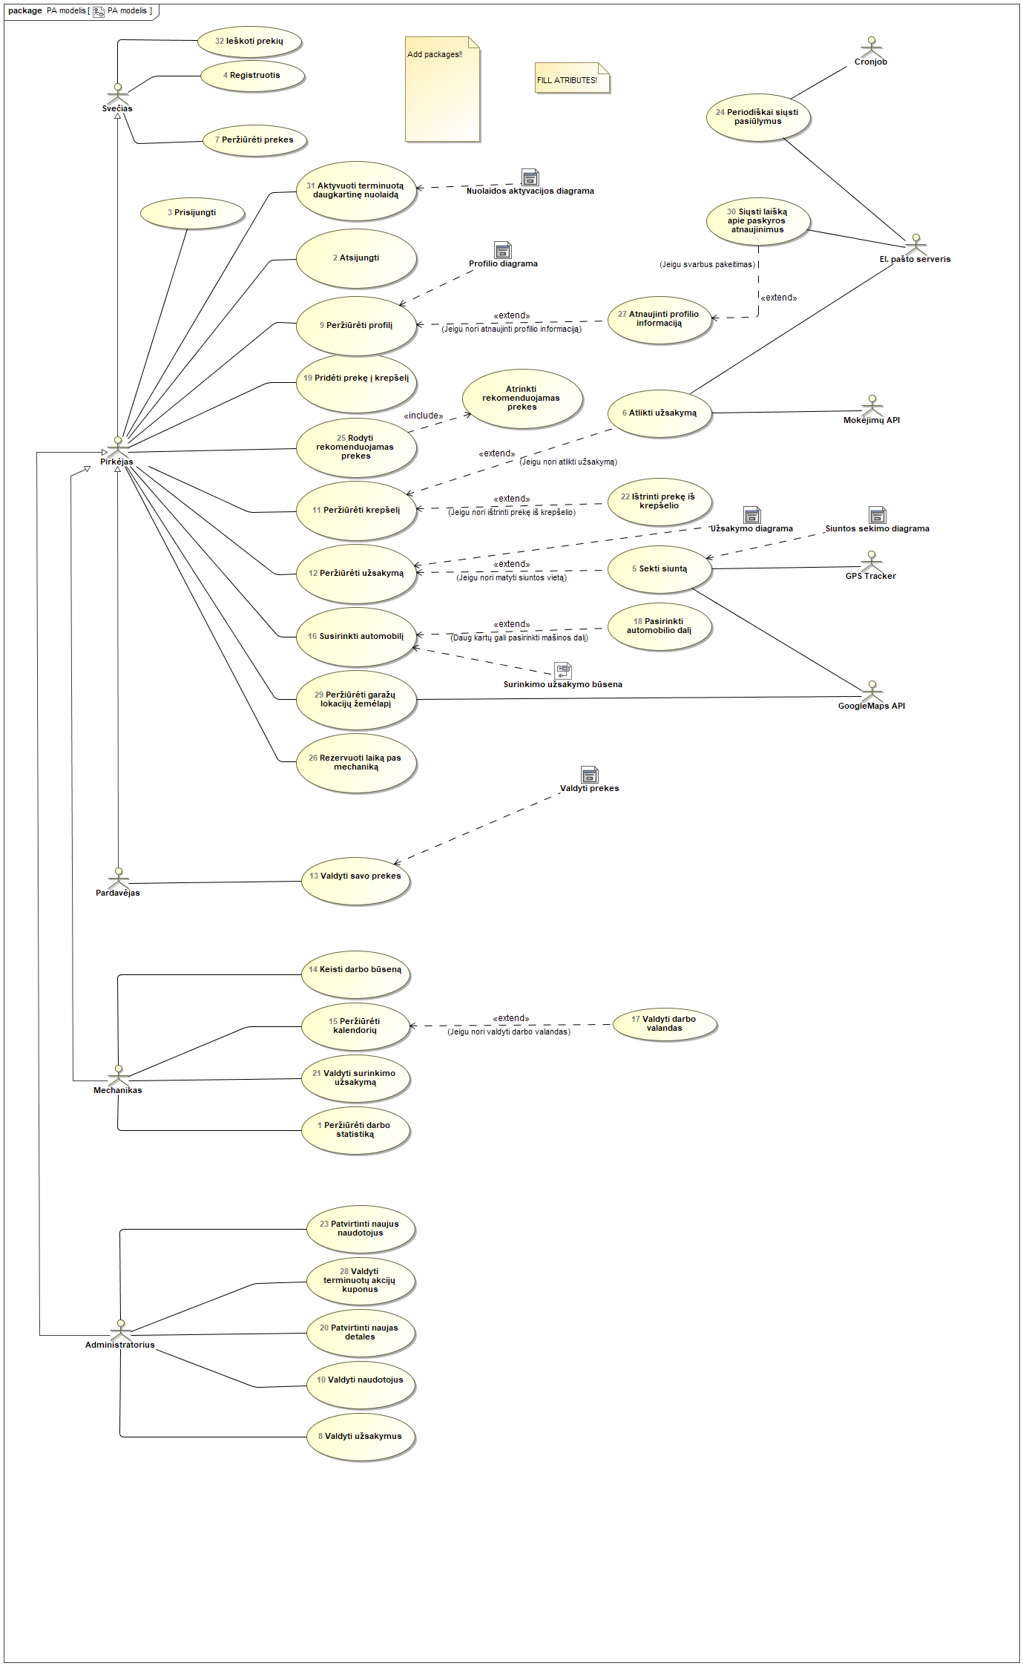

“PA modelis” panaudojimo atvejų diagrama

|  |  |  |  |
| --- | --- | --- | --- |
| **Panaudojimo atvejis** | | “Atrinkti rekomenduojamas prekes” |  |
| **Tikslas.** | | | |
| **Aprašymas.** | | | |
| **Prieš sąlyga** | |  | |
| **Aktoriai** | |  | |
| **Susiję panaudojimo atvejai** | **Apimami PA** |  | |
| **Išplečiantys PA** |  | |
| **Specializuojami PA** |  | |
| **Po sąlyga** | |  | |

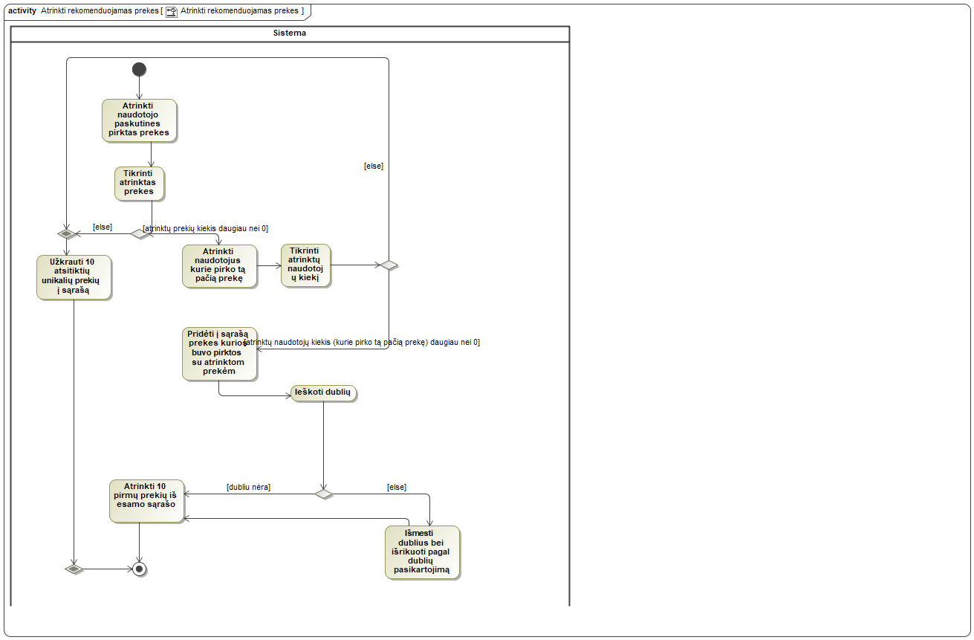

Panaudojimo atvejo “Atrinkti rekomenduojamas prekes” scenarijus

|  |  |  |  |
| --- | --- | --- | --- |
| **Panaudojimo atvejis** | | 1 “Peržiūrėti darbo statistiką” | Eligijus Kiudys |
| **Tikslas.**  Suteikti mechanikui peržiūrėti darbo statistiką | | | |
| **Aprašymas.** Mechanikas gali peržiūrėti savo dirbto darbo statistiką. | | | |
| **Prieš sąlyga** | | Mechanikas yra prisijungęs, patvirtintas ir darbo puslapyje | |
| **Aktoriai** | | Mechanikas | |
| **Susiję panaudojimo atvejai** | **Apimami PA** |  | |
| **Išplečiantys PA** |  | |
| **Specializuojami PA** |  | |
| **Po sąlyga** | | Mechaniko statistika peržiūrėta | |

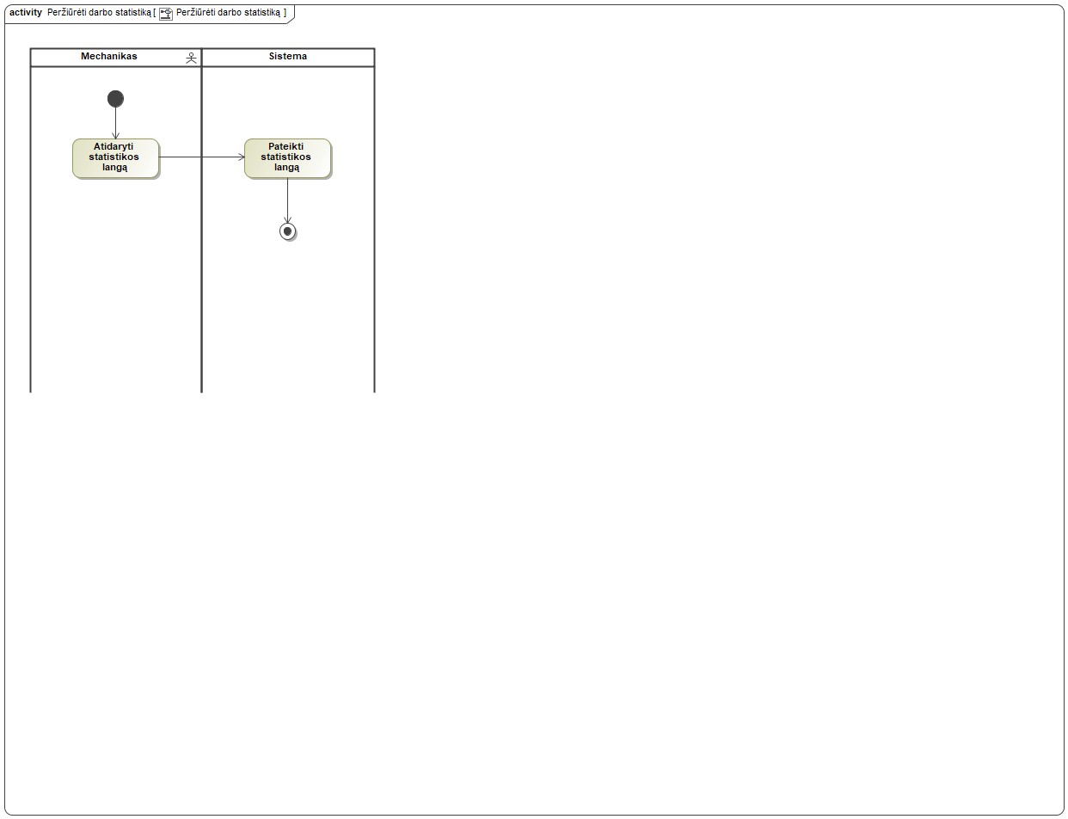

Panaudojimo atvejo “Peržiūrėti darbo statistiką” scenarijus

|  |  |  |  |
| --- | --- | --- | --- |
| **Panaudojimo atvejis** | | 10 “Valdyti naudotojus” | Eligijus Kiudys |
| **Tikslas.**  Leisti administratoriui ištrinti arba redaguoti naudotojus | | | |
| **Aprašymas.** Naudotojų valdymas suteikia administratoriui naudotojų valdymą: redagavimą bei šalinimą. | | | |
| **Prieš sąlyga** | | Administratorius yra prisijungęs ir yra administravimo puslapyje | |
| **Aktoriai** | | Administratorius | |
| **Susiję panaudojimo atvejai** | **Apimami PA** |  | |
| **Išplečiantys PA** |  | |
| **Specializuojami PA** |  | |
| **Po sąlyga** | | Ištrinti naudotojai arba redaguoti naudotojai yra atnaujinti | |

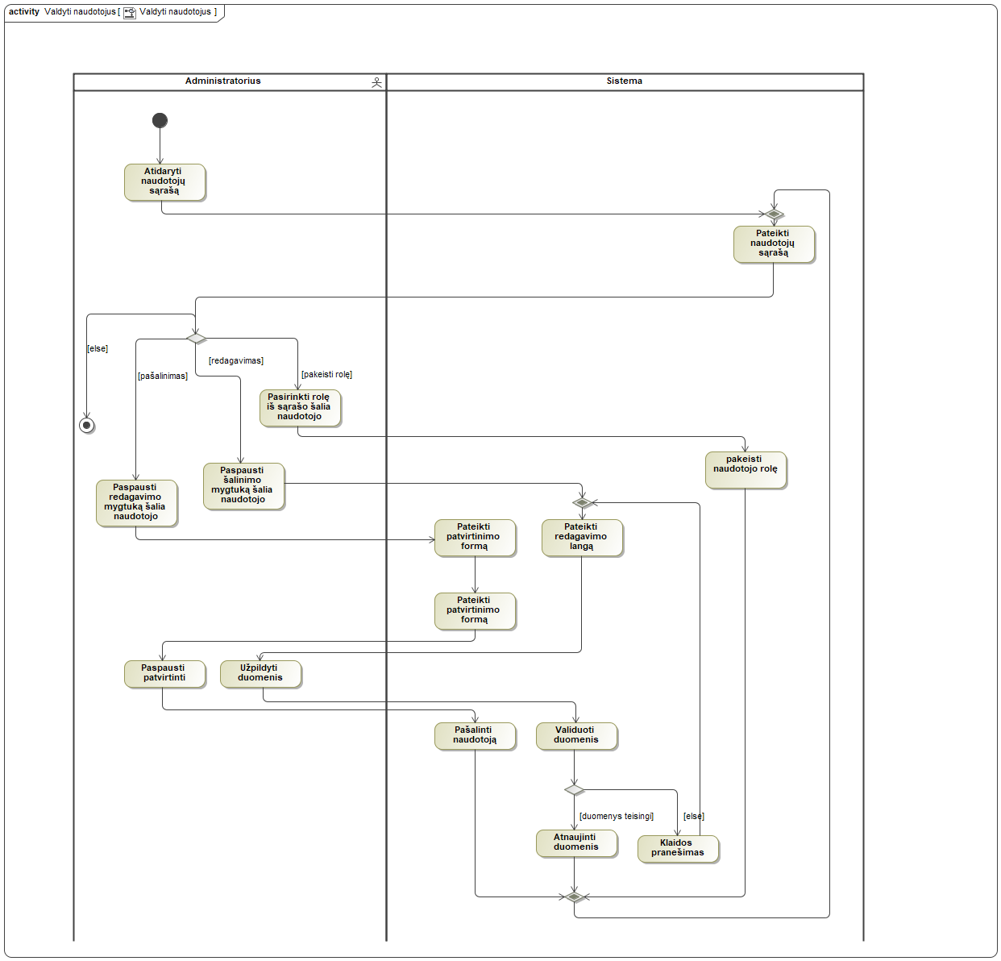

Panaudojimo atvejo “Valdyti naudotojus” scenarijus

|  |  |  |  |
| --- | --- | --- | --- |
| **Panaudojimo atvejis** | | 11 “Peržiūrėti krepšelį” | Rimvydas Neverauskas |
| **Tikslas.**  Parodyti pirkėjui prekes, kurias įdėjo į krepšelį. | | | |
| **Aprašymas.** PA suteikia galimybę pirkėjui peržiūrėti prekių, kurias pasirinko, krepšelį. | | | |
| **Prieš sąlyga** | | Pirkėjas yra pagrindiniame puslapyje. | |
| **Aktoriai** | | Pirkėjas | |
| **Susiję panaudojimo atvejai** | **Apimami PA** |  | |
| **Išplečiantys PA** | 6 “Atlikti užsakymą”  22 “Ištrinti prekę iš krepšelio” | |
| **Specializuojami PA** |  | |
| **Po sąlyga** | | Parodomas pirkėjo prekių krepšelis. | |

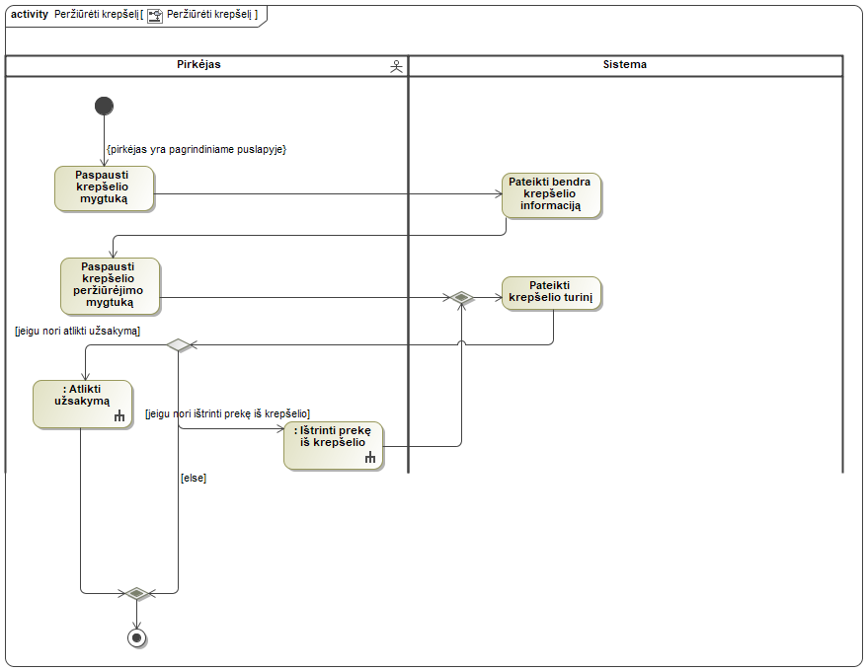

Panaudojimo atvejo “Peržiūrėti krepšelį” scenarijus

|  |  |  |  |
| --- | --- | --- | --- |
| **Panaudojimo atvejis** | | 12 “Peržiūrėti užsakymą” | Rimvydas Neverauskas |
| **Tikslas.**  Pateikti galimybę peržiūrėti užsakymo istoriją. | | | |
| **Aprašymas.** PA suteikia galimybę peržiūrėti naudotojo padarytą užsakymą. | | | |
| **Prieš sąlyga** | | Naudotojas yra užsakymų sąraše. | |
| **Aktoriai** | | Pirkėjas | |
| **Susiję panaudojimo atvejai** | **Apimami PA** |  | |
| **Išplečiantys PA** | 5 “Sekti siuntą” | |
| **Specializuojami PA** |  | |
| **Po sąlyga** | | Pateikiama užsakymo informacija. | |

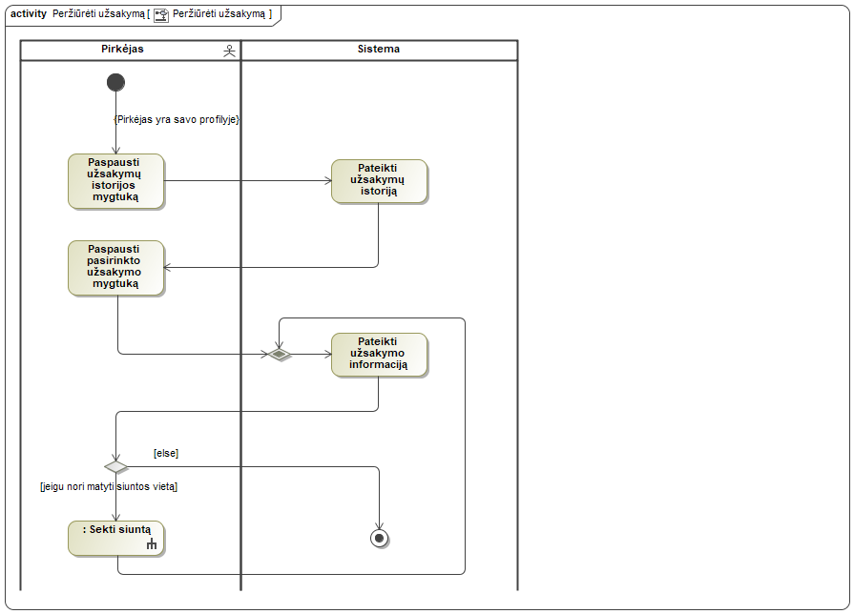

Panaudojimo atvejo “Peržiūrėti užsakymą” scenarijus

|  |  |  |  |
| --- | --- | --- | --- |
| **Panaudojimo atvejis** | | 13 “Valdyti savo prekes” | Henrikas Juzuitis |
| **Tikslas.**  Suteikti pardavėjui galimybę peržiūrėti savo prekes, pridėti naujas prekes, redaguoti savo prekes ir deaktyvuoti prekės pardavimą | | | |
| **Aprašymas.** Pardavėjas atsidaręs pardavimų langą gali detaliau peržiūrėti savo prekes, pridėti naujas prekes, deaktyvuoti savo prekės pardavimą ir redaguoti parduodamas prekes.  Naujai pridėtos prekės turės sulaukti administratoriaus patvirtinimo. | | | |
| **Prieš sąlyga** | | Pardavėjas yra prisijungęs, patvirtintas ir pagrindiniame puslapyje | |
| **Aktoriai** | | Pardavėjas | |
| **Susiję panaudojimo atvejai** | **Apimami PA** |  | |
| **Išplečiantys PA** |  | |
| **Specializuojami PA** |  | |
| **Po sąlyga** | | Patvirtintos prekės bus patalpinamos į parduodamų prekių sąrašą.  Deaktyvuotos prekės yra išimamos iš parduodamų prekių sąrašo.  Redaguotos prekės yra atnaujintos. | |

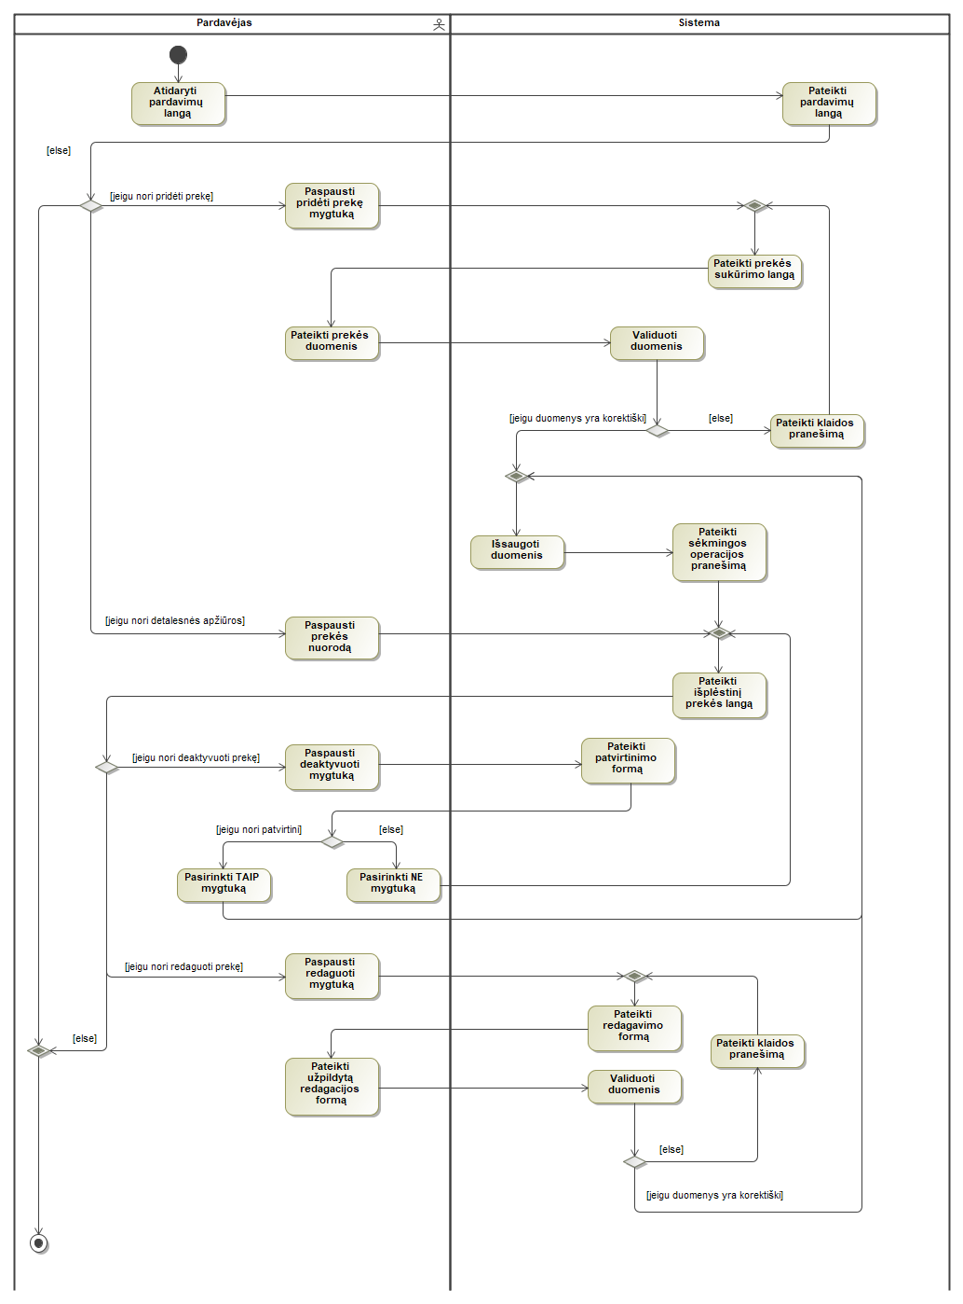

Panaudojimo atvejo “Valdyti savo prekes” scenarijus

|  |  |  |  |
| --- | --- | --- | --- |
| **Panaudojimo atvejis** | | 14 “Keisti darbo būseną” | Henrikas Juzuitis |
| **Tikslas.**  Suteikti mechanikui galimybę pakeisti savo darbo būseną | | | |
| **Aprašymas.** Mechanikas gali pakeisti savo darbo būseną į kitą iš sąrašo. | | | |
| **Prieš sąlyga** | | Mechanikas yra prisijungęs, patvirtintas ir darbo puslapyje | |
| **Aktoriai** | | Mechanikas | |
| **Susiję panaudojimo atvejai** | **Apimami PA** |  | |
| **Išplečiantys PA** |  | |
| **Specializuojami PA** |  | |
| **Po sąlyga** | | Mechaniko darbo būsena yra atnaujinta | |

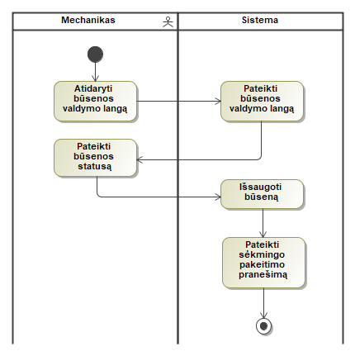

Panaudojimo atvejo “Valdyti darbo būseną” scenarijus

|  |  |  |  |
| --- | --- | --- | --- |
| **Panaudojimo atvejis** | | 15 “Peržiūrėti kalendorių” | Henrikas Juzuitis |
| **Tikslas.**  Suteikti mechanikui galimybę peržiūrėti savo darbo kalendorių | | | |
| **Aprašymas.** Mechanikas gali peržiūrėti savo darbo kalendorių | | | |
| **Prieš sąlyga** | | Mechanikas yra prisijungęs, patvirtintas ir darbo puslapyje | |
| **Aktoriai** | | Mechanikas | |
| **Susiję panaudojimo atvejai** | **Apimami PA** |  | |
| **Išplečiantys PA** | 17 “Valdyti darbo valandas” | |
| **Specializuojami PA** |  | |
| **Po sąlyga** | | Mechaniko kalendorius peržiūrėtas | |

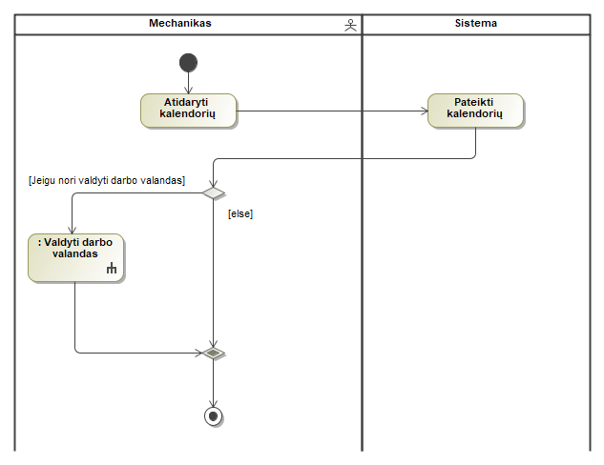

Panaudojimo atvejo “Peržiūrėti kalendorių” scenarijus

|  |  |  |  |
| --- | --- | --- | --- |
| **Panaudojimo atvejis** | | 16 “Susirinkti automobilį” | Rimvydas Neverauskas |
| **Tikslas.**  Suteikti galimybę pirkejui užsisakyti automobilio surinkimo paslaugą, kurioje visas norimas automobilio dalis pirkėjas pasirinks pats, bei jas sudėti į automobilį. | | | |
| **Aprašymas.** PA suteikia galimybę pirkejui užsisakyti automobilio surinkimo paslaugą, kurioje visas norimas automobilio dalis pirkėjas pasirinks pats, bei jas sudėti į automobilį. | | | |
| **Prieš sąlyga** | | Pirkėjas yra pagrindiniame puslapyje. | |
| **Aktoriai** | | Pirkėjas | |
| **Susiję panaudojimo atvejai** | **Apimami PA** |  | |
| **Išplečiantys PA** | 18 “Pasirinkti automobilio dalį” | |
| **Specializuojami PA** |  | |
| **Po sąlyga** | | Pirkėjas pasirinks visas norimas automobiliui surinkti dalis. | |

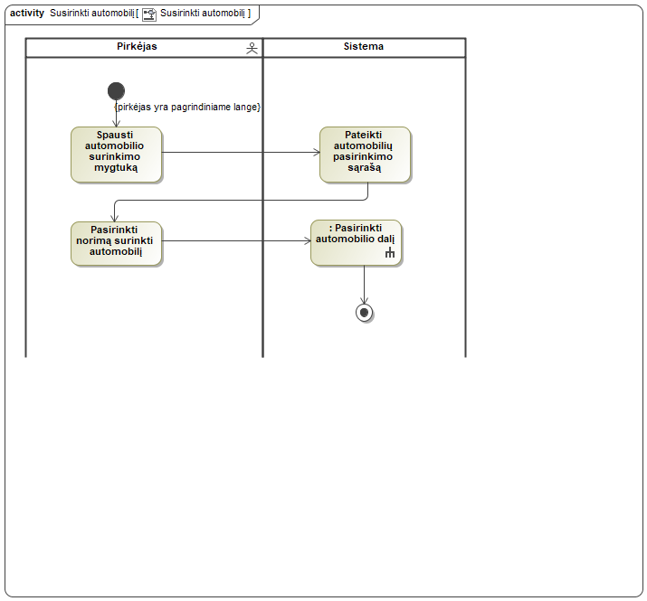

Panaudojimo atvejo “Susirinkti automobilį” scenarijus

|  |  |  |  |
| --- | --- | --- | --- |
| **Panaudojimo atvejis** | | 17 “Valdyti darbo valandas” | Henrikas Juzuitis |
| **Tikslas.**  Suteikti galimybę mechanikui valdyti savo darbo valandas | | | |
| **Aprašymas.** Mechanikas gali valdyti savo darbo valandas.  Redaguotos darbo valandos bus pridėtos arba pašalintos iš laisvų darbo valandų sąrašo. | | | |
| **Prieš sąlyga** | | Mechanikas yra prisijungęs, patvirtintas ir atsidaręs savo kalendorių | |
| **Aktoriai** | |  | |
| **Susiję panaudojimo atvejai** | **Apimami PA** |  | |
| **Išplečiantys PA** |  | |
| **Specializuojami PA** |  | |
| **Po sąlyga** | | Mechaniko darbo kalendorius yra atnaujintas | |

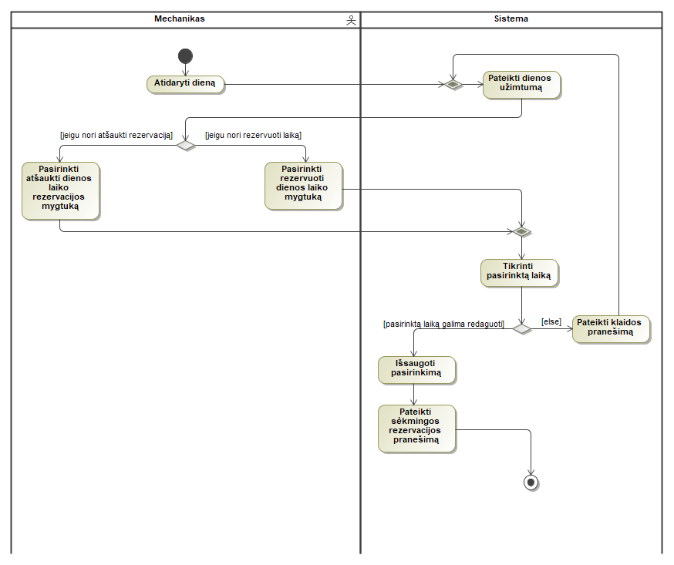

Panaudojimo atvejo “Valdyti darbo valandas” scenarijus

|  |  |  |  |
| --- | --- | --- | --- |
| **Panaudojimo atvejis** | | 18 “Pasirinkti automobilio dalį” | Rimvydas Neverauskas |
| **Tikslas.**  Pirkėjas pasirenka norimą dalį, kuri bus įdėta į automobilį. | | | |
| **Aprašymas.** PA suteikia galimybę pirkėjui pridėti norimą daliį prie surenkamo automobilio. | | | |
| **Prieš sąlyga** | | Pirkėjas yra automobilio surinkimo puslapyje. | |
| **Aktoriai** | |  | |
| **Susiję panaudojimo atvejai** | **Apimami PA** |  | |
| **Išplečiantys PA** |  | |
| **Specializuojami PA** |  | |
| **Po sąlyga** | | Pasirinkta dalis yra pridedama prie pirkėjo surenkamo automobilio. | |

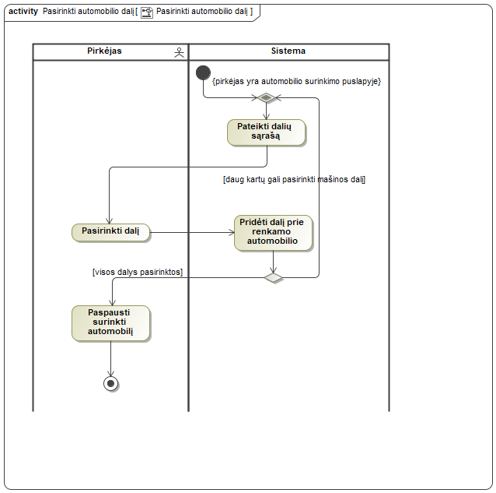

Panaudojimo atvejo “Pasirinkti automobilio dalį” scenarijus

|  |  |  |  |
| --- | --- | --- | --- |
| **Panaudojimo atvejis** | | 19 “Pridėti prekę į krepšelį” | Valentinas Kasteckis |
| **Tikslas.**  Suteikti galimybę naudotojui prisidėti norimas prekes prie krepšelio | | | |
| **Aprašymas.** PA atvėji suteikia galimybę naudotojui prisidėti prekes prie krepšelio | | | |
| **Prieš sąlyga** | | Naudotojas turi būti prisijungęs | |
| **Aktoriai** | | Pirkėjas | |
| **Susiję panaudojimo atvejai** | **Apimami PA** |  | |
| **Išplečiantys PA** |  | |
| **Specializuojami PA** |  | |
| **Po sąlyga** | | Prekė pridedama prie krepšelio | |

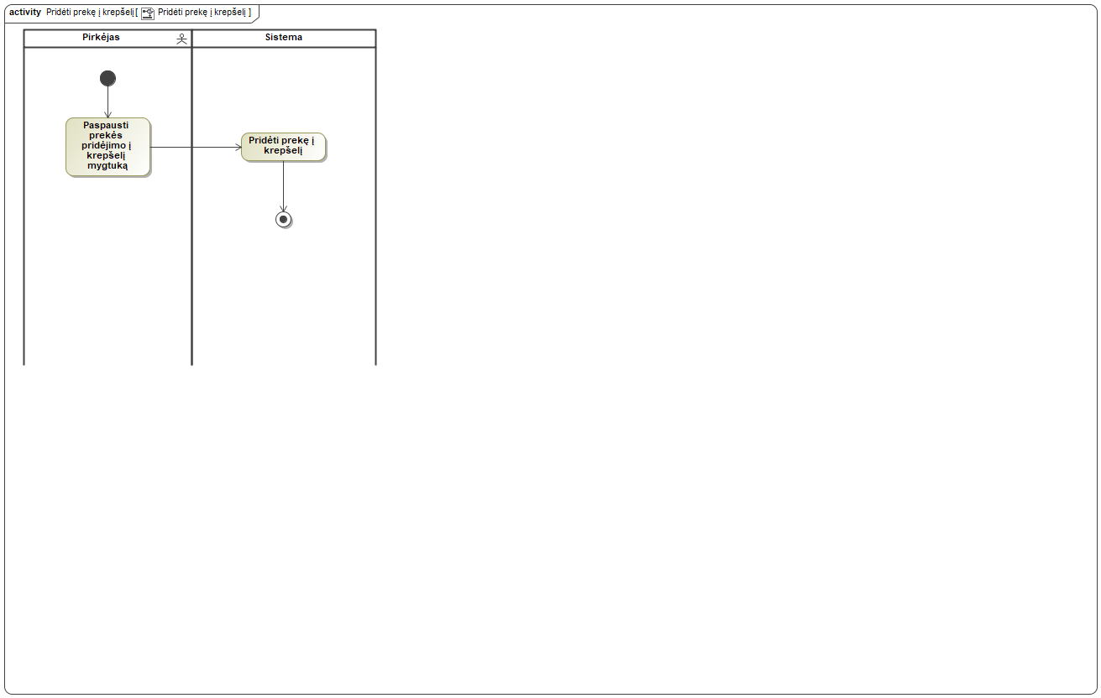

Panaudojimo atvejo “Pridėti prekę į krepšelį” scenarijus

|  |  |  |  |
| --- | --- | --- | --- |
| **Panaudojimo atvejis** | | 2 “Atsijungti” | Valentinas Kasteckis |
| **Tikslas.**  Suteikti galimybę atsijungti nuo sistemos | | | |
| **Aprašymas.** PA suteikia galimybę naudotojui atsijungti nuo sistemos | | | |
| **Prieš sąlyga** | | Naudotojas turi būti prisijungęs. | |
| **Aktoriai** | | Pirkėjas | |
| **Susiję panaudojimo atvejai** | **Apimami PA** |  | |
| **Išplečiantys PA** |  | |
| **Specializuojami PA** |  | |
| **Po sąlyga** | | Naudotojas yra atjungiamas nuo sistemos, jis tampa Svečiu. | |

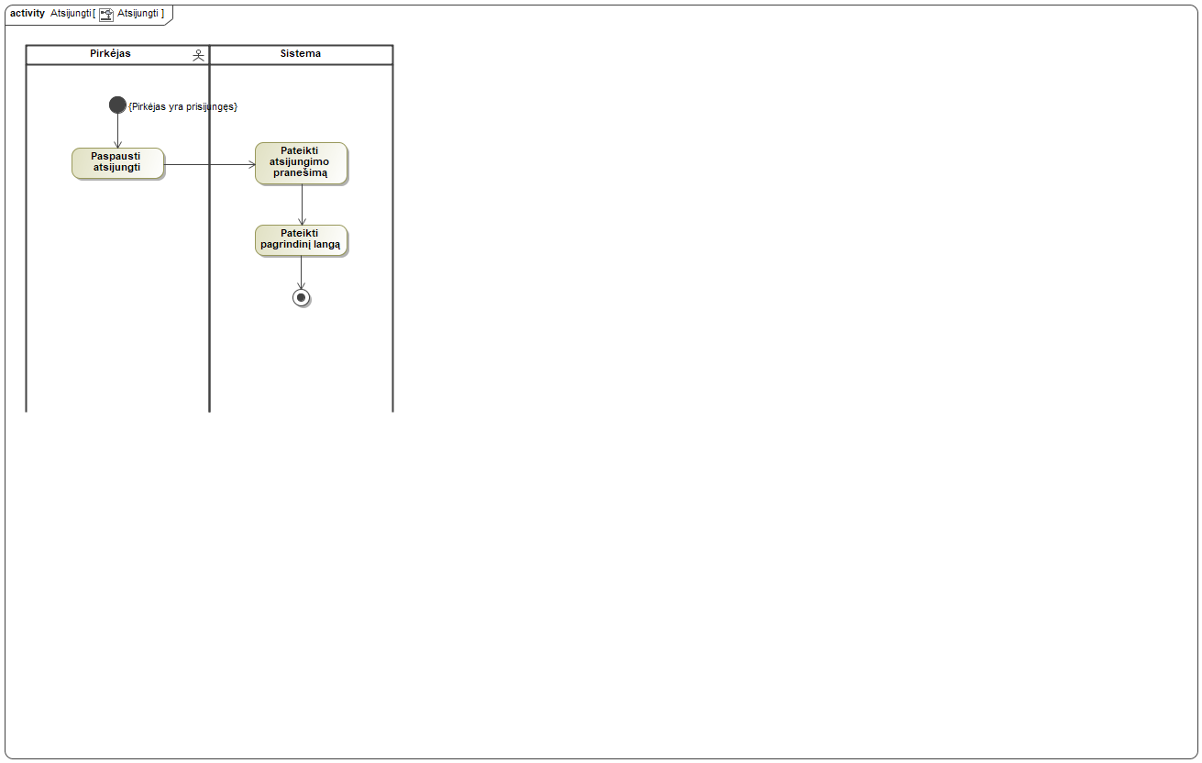

Panaudojimo atvejo “Atsijungti” scenarijus

|  |  |  |  |
| --- | --- | --- | --- |
| **Panaudojimo atvejis** | | 20 “Patvirtinti naujas detales” | Eligijus Kiudys |
| **Tikslas.**  Suteikti galimybę administratoriui patvirtinti prekes | | | |
| **Aprašymas.** Naujų detalių patvirtinimas suteikia administratoriui galimybę patvirtinti pasirinktą nepatvirtintą prekę. | | | |
| **Prieš sąlyga** | | Administratorius yra prisijungęs ir yra administravimo puslapyje | |
| **Aktoriai** | | Administratorius | |
| **Susiję panaudojimo atvejai** | **Apimami PA** |  | |
| **Išplečiantys PA** |  | |
| **Specializuojami PA** |  | |
| **Po sąlyga** | | Patvirtintos nauosi prekės | |

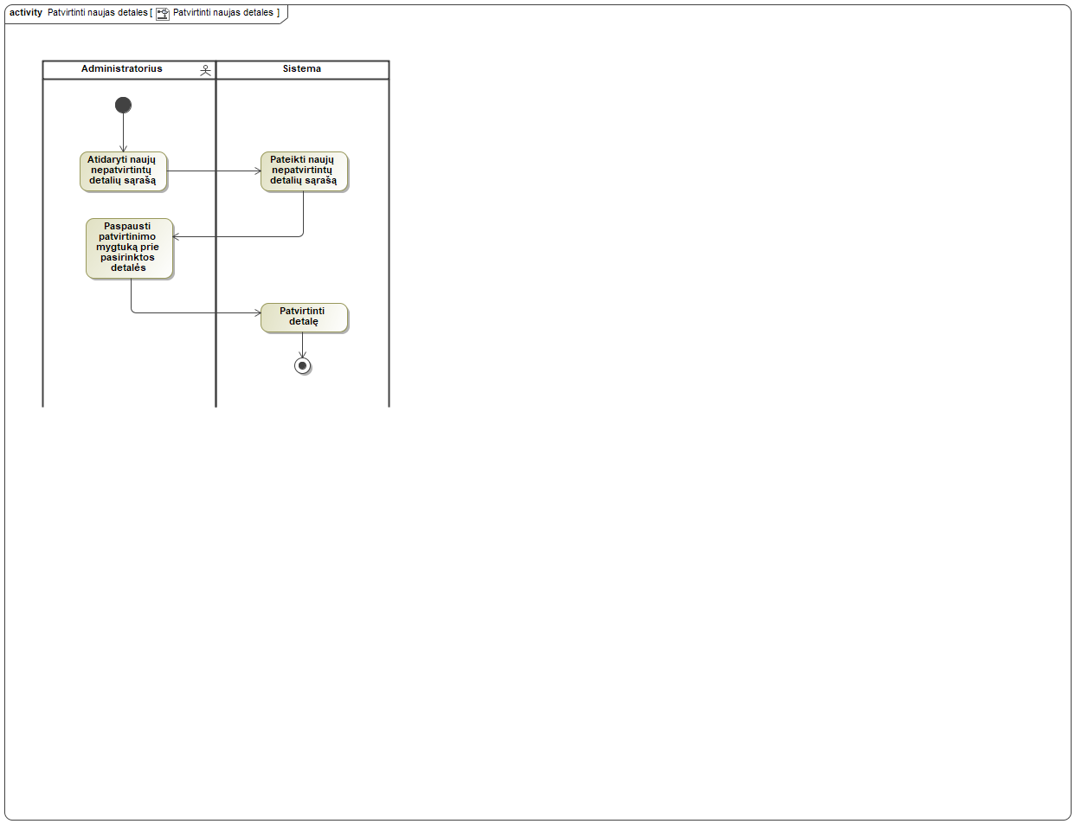

Panaudojimo atvejo “Patvirtinti naujas detales” scenarijus

|  |  |  |  |
| --- | --- | --- | --- |
| **Panaudojimo atvejis** | | 21 “Valdyti surinkimo užsakymą” | Henrikas Juzuitis |
| **Tikslas.**  Suteikti mechanikui galimybę peržiūrėti, redaguoti, priimti ir atšaukti užsakymą | | | |
| **Aprašymas.** Mechanikas gali detaliau peržiūrėti užsakymus. Gali užsakymus redaguoti, atšaukti ir priimti. | | | |
| **Prieš sąlyga** | | Mechanikas yra prisijungęs, patvirtintas ir darbo puslapyje | |
| **Aktoriai** | | Mechanikas | |
| **Susiję panaudojimo atvejai** | **Apimami PA** |  | |
| **Išplečiantys PA** |  | |
| **Specializuojami PA** |  | |
| **Po sąlyga** | | Priimti, atšaukti ir redaguoti užsakymai yra atnaujinti | |

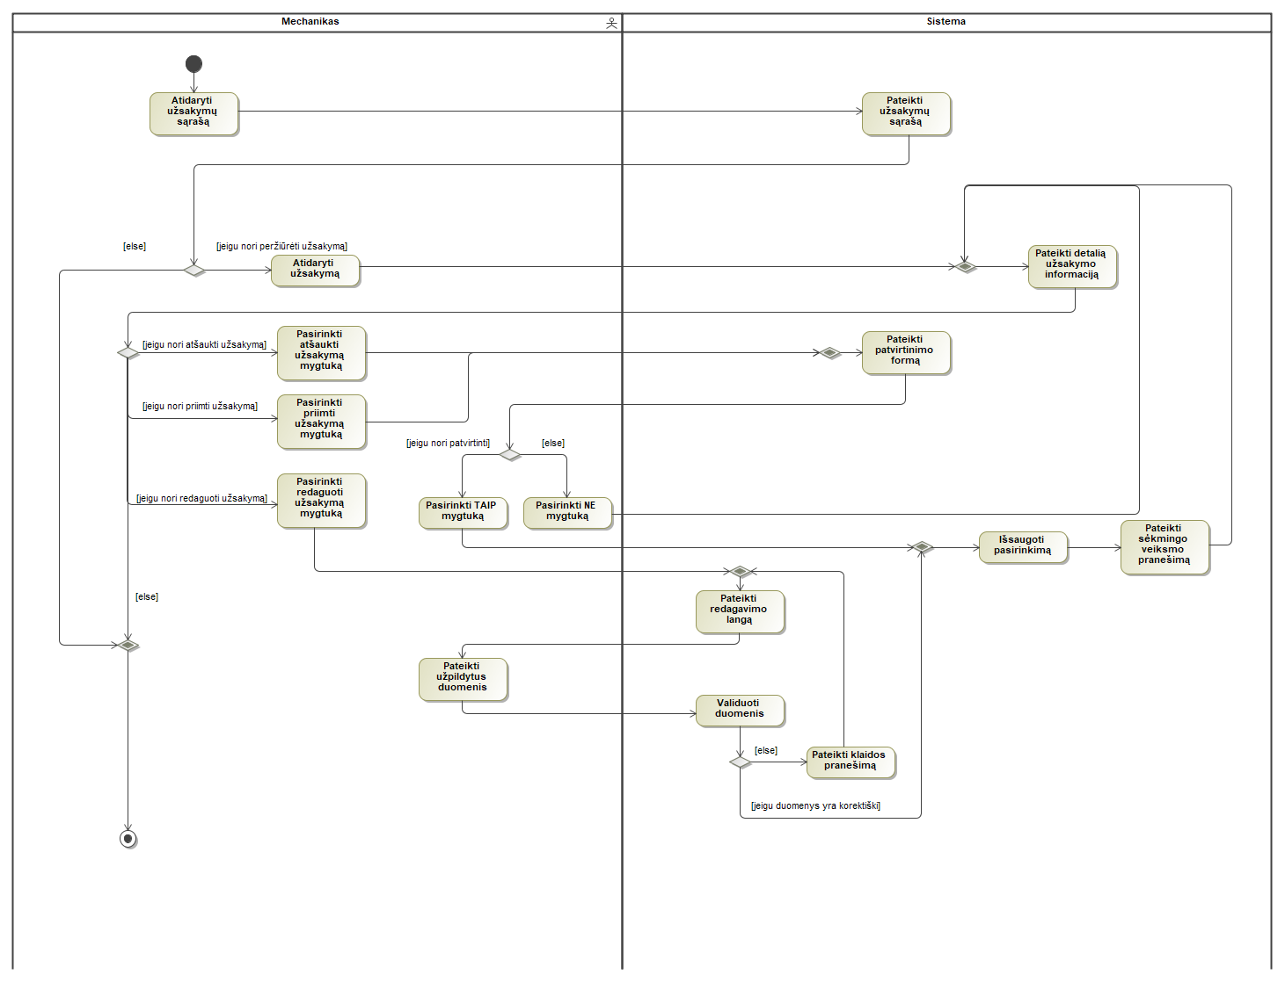

Panaudojimo atvejo “Valdyti surinkimo užsakymą” scenarijus

|  |  |  |  |
| --- | --- | --- | --- |
| **Panaudojimo atvejis** | | 22 “Ištrinti prekę iš krepšelio” | Rimvydas Neverauskas |
| **Tikslas.**  Pašalinti prekę iš krepšelio. | | | |
| **Aprašymas.** PA suteikia galimybę pašalinti prekę iš pirkėjo krepšelio. | | | |
| **Prieš sąlyga** | | Pirkėjas yra krepšelio peržiūrėjimo puslapyje. | |
| **Aktoriai** | |  | |
| **Susiję panaudojimo atvejai** | **Apimami PA** |  | |
| **Išplečiantys PA** |  | |
| **Specializuojami PA** |  | |
| **Po sąlyga** | | Pirkėjas pašalina prekę iš krepšelio. | |

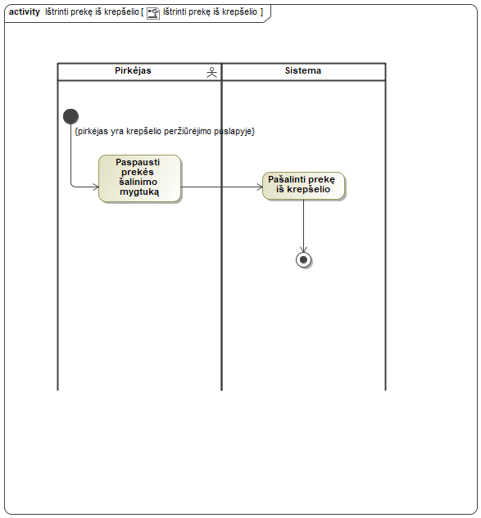

Panaudojimo atvejo “Ištrinti prekę iš krepšelio” scenarijus

|  |  |  |  |
| --- | --- | --- | --- |
| **Panaudojimo atvejis** | | 23 “Patvirtinti naujus naudotojus” | Eligijus Kiudys |
| **Tikslas.**  Suteikti administratoriui galimybę patvirtinti naujus naudotojus | | | |
| **Aprašymas.** Adminiatratoriui suteikiama galimybė aktyvuoti pasirinktą naudotoją. | | | |
| **Prieš sąlyga** | | Administratorius yra prisijungęs ir yra administravimo puslapyje | |
| **Aktoriai** | | Administratorius | |
| **Susiję panaudojimo atvejai** | **Apimami PA** |  | |
| **Išplečiantys PA** |  | |
| **Specializuojami PA** |  | |
| **Po sąlyga** | | Patvirtinti nauji naudotojai | |

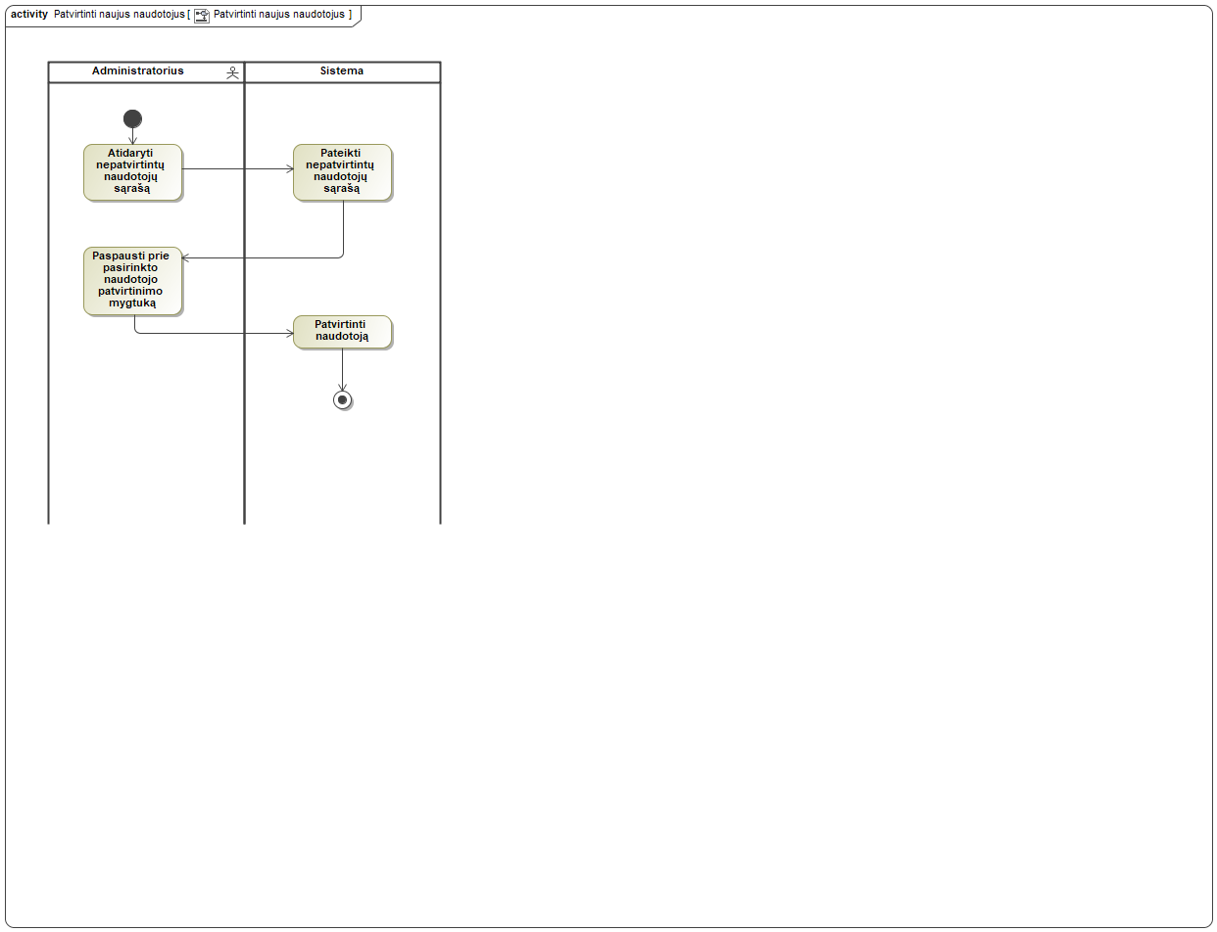

Panaudojimo atvejo “Patvirtinti naujus naudotojus” scenarijus

|  |  |  |  |
| --- | --- | --- | --- |
| **Panaudojimo atvejis** | | 24 “Periodiškai siųsti pasiūlymus” | Valentinas Kasteckis |
| **Tikslas.**  Suteikti galimybę sistemai periodiškai siųsti marketinginius pasiūlymus naudotojams į el. paštą | | | |
| **Aprašymas.** PA suteikia galimybę siųsti periodiškai el. laiškus naudotojams į el. paštą | | | |
| **Prieš sąlyga** | | Laikmatis praneša apie darbo pradžią | |
| **Aktoriai** | | Cronjob  El. pašto serveris | |
| **Susiję panaudojimo atvejai** | **Apimami PA** |  | |
| **Išplečiantys PA** |  | |
| **Specializuojami PA** |  | |
| **Po sąlyga** | | Išsiunčiami pasiūlymai naudotojams | |

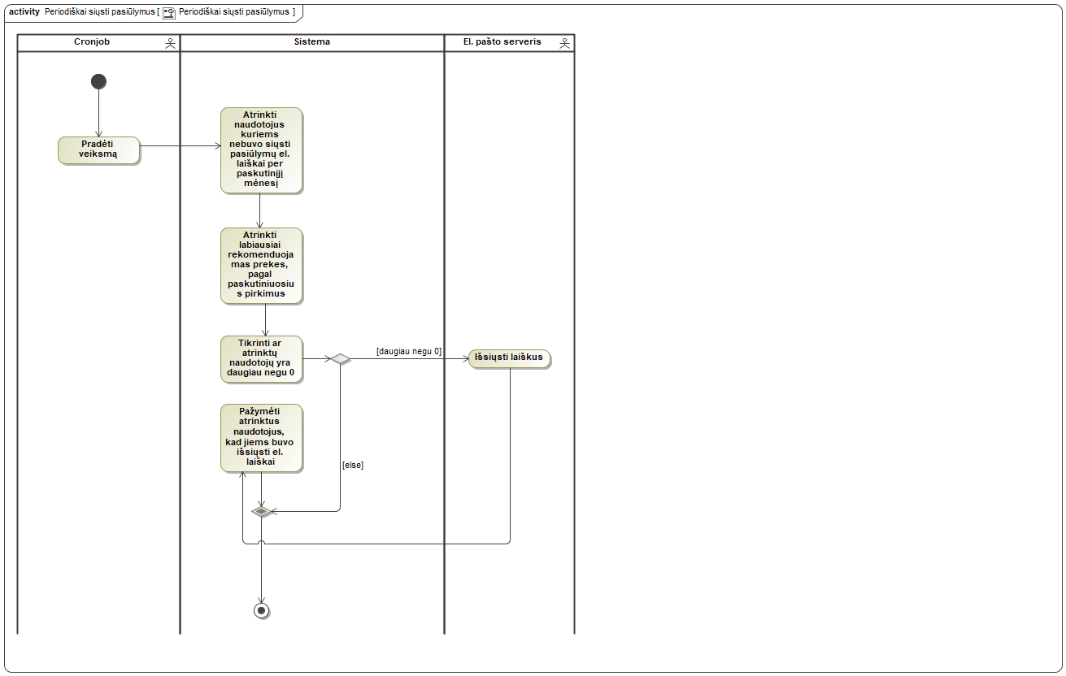

Panaudojimo atvejo “Periodiškai siųsti pasiūlymus” scenarijus

|  |  |  |  |
| --- | --- | --- | --- |
| **Panaudojimo atvejis** | | 25 “Rodyti rekomenduojamas prekes” |  |
| **Tikslas.** | | | |
| **Aprašymas.** | | | |
| **Prieš sąlyga** | |  | |
| **Aktoriai** | | Pirkėjas | |
| **Susiję panaudojimo atvejai** | **Apimami PA** | “Atrinkti rekomenduojamas prekes” | |
| **Išplečiantys PA** |  | |
| **Specializuojami PA** |  | |
| **Po sąlyga** | |  | |

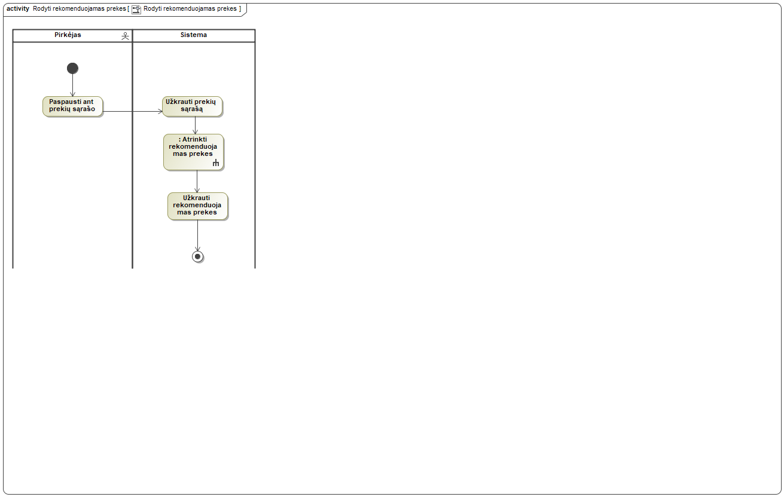

Panaudojimo atvejo “Rodyti rekomenduojamas prekes” scenarijus

|  |  |  |  |
| --- | --- | --- | --- |
| **Panaudojimo atvejis** | | 26 “Rezervuoti laiką pas mechaniką” | Henrikas Juzuitis |
| **Tikslas.**  Suteikti galimybę pirkėjui užsirezervuoti laiką pas mechaniką | | | |
| **Aprašymas.** Pirkėjas gali iš sąrašo pasirinkti mechaniką. Pasirinkęs mechaniką, galės rezervuoti laisvas darbo valandas iš sąrašo. Tuomet parinktos darbo valandos mechaniko, bus pažymėtos kaip užimtos. | | | |
| **Prieš sąlyga** | | Pirkėjas yra prisijungęs ir pagrindiniame puslapyje | |
| **Aktoriai** | | Pirkėjas | |
| **Susiję panaudojimo atvejai** | **Apimami PA** |  | |
| **Išplečiantys PA** |  | |
| **Specializuojami PA** |  | |
| **Po sąlyga** | | Mechaniko darbo valandos yra pažymėtos kaip užimtos | |

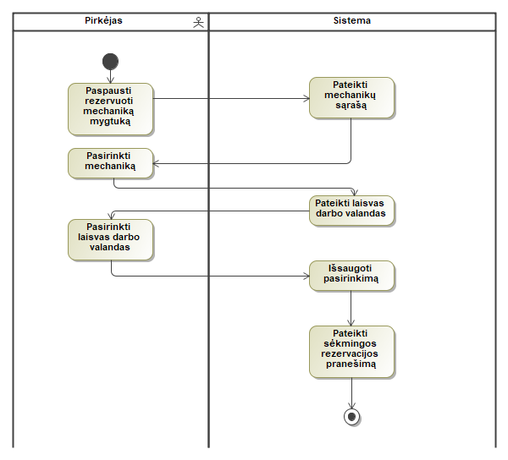

Panaudojimo atvejo “Rezervuoti laiką pas mechaniką” scenarijus

|  |  |  |  |
| --- | --- | --- | --- |
| **Panaudojimo atvejis** | | 27 “Atnaujinti profilio informaciją” | Valentinas Kasteckis |
| **Tikslas.**  Suteikti galimybę naudotojui atnaujinti savo profilį | | | |
| **Aprašymas.** PA suteikia galimybę naudotojui atnaujinti savo profilį | | | |
| **Prieš sąlyga** | | Naudotojas turi būti prisijungęs prie sistemos | |
| **Aktoriai** | |  | |
| **Susiję panaudojimo atvejai** | **Apimami PA** |  | |
| **Išplečiantys PA** | 30 “Siųsti laišką apie paskyros atnaujinimus” | |
| **Specializuojami PA** |  | |
| **Po sąlyga** | | Naudotojas mato savo atnaujintą profilį | |

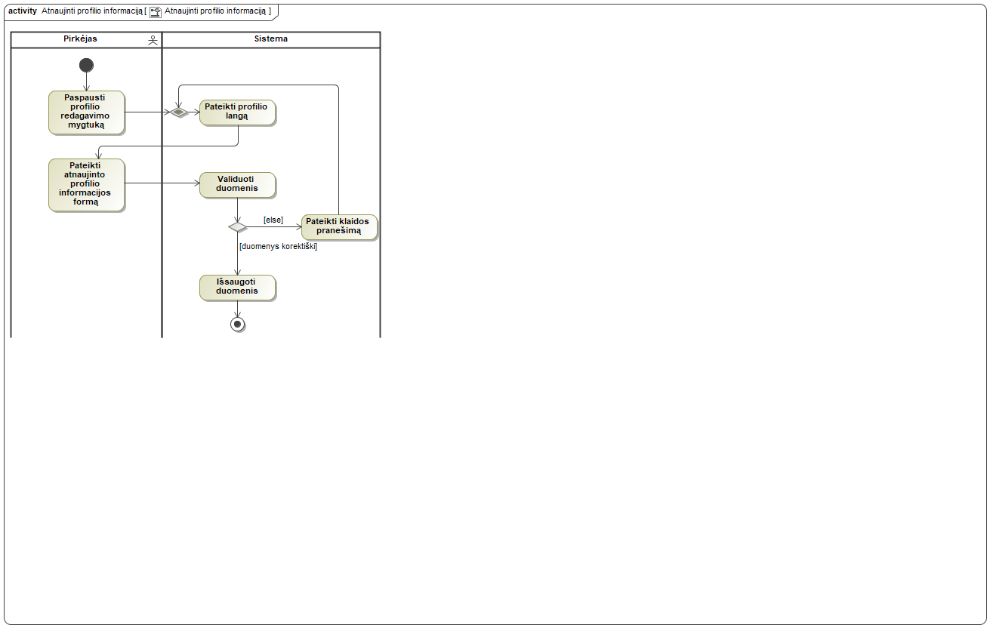

Panaudojimo atvejo “Atnaujinti profilio informaciją” scenarijus

|  |  |  |  |
| --- | --- | --- | --- |
| **Panaudojimo atvejis** | | 28 “Valdyti terminuotų akcijų kuponus” | Eligijus Kiudys |
| **Tikslas.**  Suteikti administratoriui galimybę redaguoti, ištrinti ir sukurtii treminuotų akcijų kuponus | | | |
| **Aprašymas.** Terminuotų akcijų kuponų valdymas suteikia administratoriui terminuotų ackcijų kuponų valdymą: redagavimą, šalinimą bei pridėjimą. | | | |
| **Prieš sąlyga** | | Administratorius yra prisijungęs ir yra administravimo puslapyje | |
| **Aktoriai** | | Administratorius | |
| **Susiję panaudojimo atvejai** | **Apimami PA** |  | |
| **Išplečiantys PA** |  | |
| **Specializuojami PA** |  | |
| **Po sąlyga** | | Sukurti, ištrinti ir redaguoti terminuotu akcijų kuponai yra atnaujinti | |

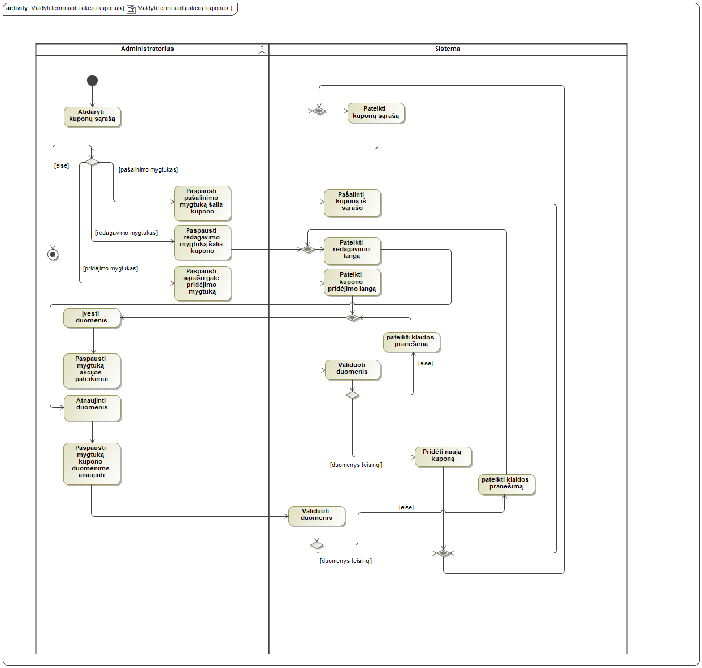

Panaudojimo atvejo “Valdyti terminuotų akcijų kuponus” scenarijus

|  |  |  |  |
| --- | --- | --- | --- |
| **Panaudojimo atvejis** | | 29 “Peržiūrėti garažų lokacijų žemėlapį” | Henrikas Juzuitis |
| **Tikslas.**  Leisti pirkėjui peržiūrėti garažų lokacijas žemėlapyje | | | |
| **Aprašymas.** Pirkėjas gali pamatyti visus garažus žemėlapyje | | | |
| **Prieš sąlyga** | | Pirkėjas yra prisijungęs ir pagrindiniame puslapyje | |
| **Aktoriai** | | GoogleMaps API  Pirkėjas | |
| **Susiję panaudojimo atvejai** | **Apimami PA** |  | |
| **Išplečiantys PA** |  | |
| **Specializuojami PA** |  | |
| **Po sąlyga** | | Garažų lokacijos žemėlapyje yra peržiūrėtos | |

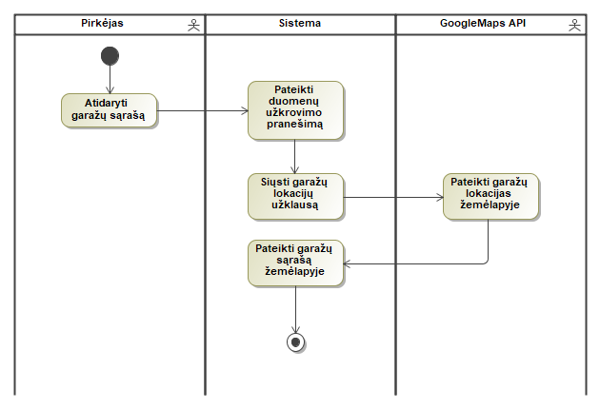

Panaudojimo atvejo “Peržiūrėti garažų lokacijų žemėlapį” scenarijus

|  |  |  |  |
| --- | --- | --- | --- |
| **Panaudojimo atvejis** | | 3 “Prisijungti” |  |
| **Tikslas.**  Suteikti galimybę naudotojui prisijungti prie sistemos. | | | |
| **Aprašymas.** PA suteikia galimybe prisijungti naudotojui prie sistemos bei išnaudoti visą sistemos potencialą. | | | |
| **Prieš sąlyga** | | Naudotojas turi būti atsijungęs. | |
| **Aktoriai** | | Pirkėjas | |
| **Susiję panaudojimo atvejai** | **Apimami PA** |  | |
| **Išplečiantys PA** |  | |
| **Specializuojami PA** |  | |
| **Po sąlyga** | | Naudotojas yra prijungiamas prie sistemos. | |

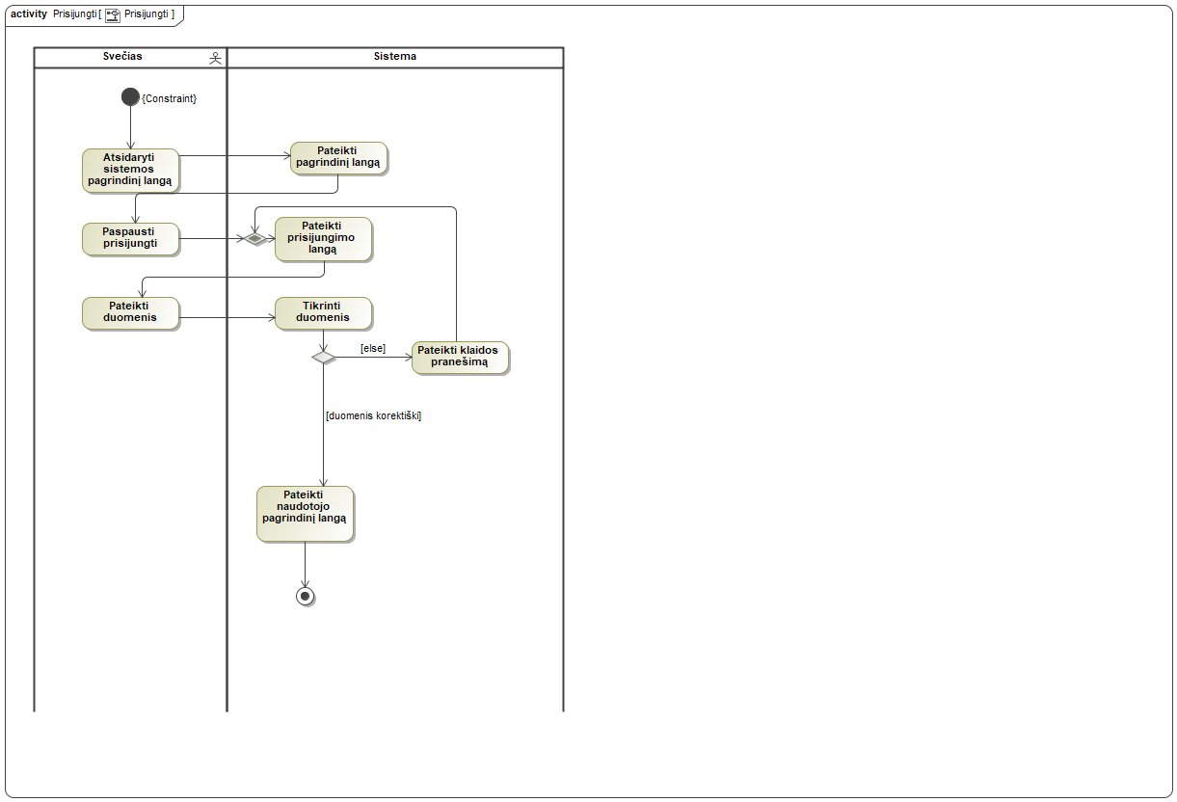

Panaudojimo atvejo “Prisijungti” scenarijus

|  |  |  |  |
| --- | --- | --- | --- |
| **Panaudojimo atvejis** | | 30 “Siųsti laišką apie paskyros atnaujinimus” | Valentinas Kasteckis |
| **Tikslas.**  Suteikti galimybę naudotojui gauti el. laiškus apie svarbius profilio informacijos pakeitimus | | | |
| **Aprašymas.** PA atvėjis suteikia galimybę naudotojui gauti svarbius laiškus apie jo profilio informacijos svarbius pakeitimus. | | | |
| **Prieš sąlyga** | | Naudotojas atnaujino svarbų informacijos lauką | |
| **Aktoriai** | | El. pašto serveris | |
| **Susiję panaudojimo atvejai** | **Apimami PA** |  | |
| **Išplečiantys PA** |  | |
| **Specializuojami PA** |  | |
| **Po sąlyga** | | Išsiųstas laiškas naudotojui į el. paštą | |

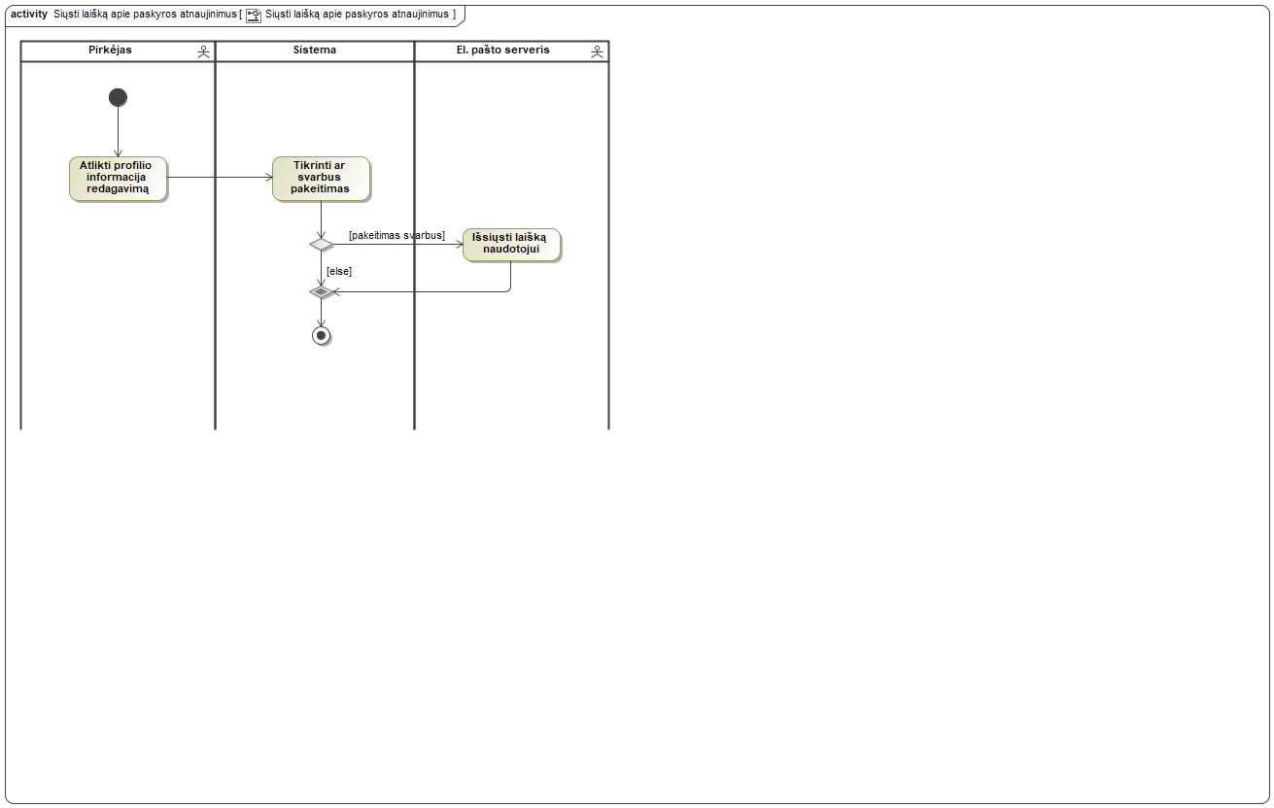

Panaudojimo atvejo “Siųsti laišką apie paskyros atnaujinimus” scenarijus

|  |  |  |  |
| --- | --- | --- | --- |
| **Panaudojimo atvejis** | | 31 “Aktyvuoti terminuotą daugkartinę nuolaidą” | Valentinas Kasteckis |
| **Tikslas.**  Suteikti galimybę aktyvuotis daugkartinę nuolaidą naudotojui | | | |
| **Aprašymas.** PA suteikia galimybę naudotojui įvesti daugkartinę nuolaidą (jeigu jis žino kupono kodą) bei naudotis ilgalaike nuolaida prekėms. | | | |
| **Prieš sąlyga** | | Naudotojas turi būti prisijungęs. | |
| **Aktoriai** | | Pirkėjas | |
| **Susiję panaudojimo atvejai** | **Apimami PA** |  | |
| **Išplečiantys PA** |  | |
| **Specializuojami PA** |  | |
| **Po sąlyga** | | Aktyvuojama daugkartinė nuolaidą naudotojui. | |

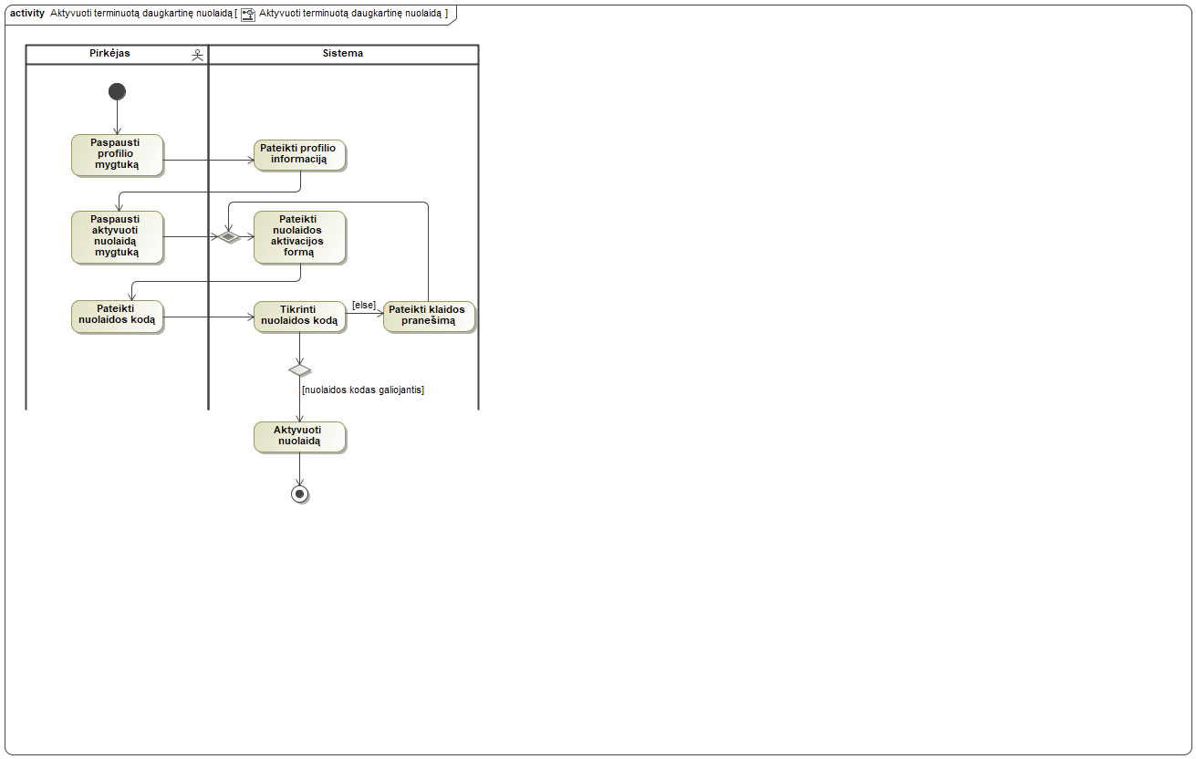

Panaudojimo atvejo “Aktyvuoti terminuotą daugkartinę nuolaidą” scenarijus

|  |  |  |  |
| --- | --- | --- | --- |
| **Panaudojimo atvejis** | | 32 “Ieškoti prekių” | Valentinas Kasteckis |
| **Tikslas.** | | | |
| **Aprašymas.** | | | |
| **Prieš sąlyga** | |  | |
| **Aktoriai** | | Svečias | |
| **Susiję panaudojimo atvejai** | **Apimami PA** |  | |
| **Išplečiantys PA** |  | |
| **Specializuojami PA** |  | |
| **Po sąlyga** | |  | |

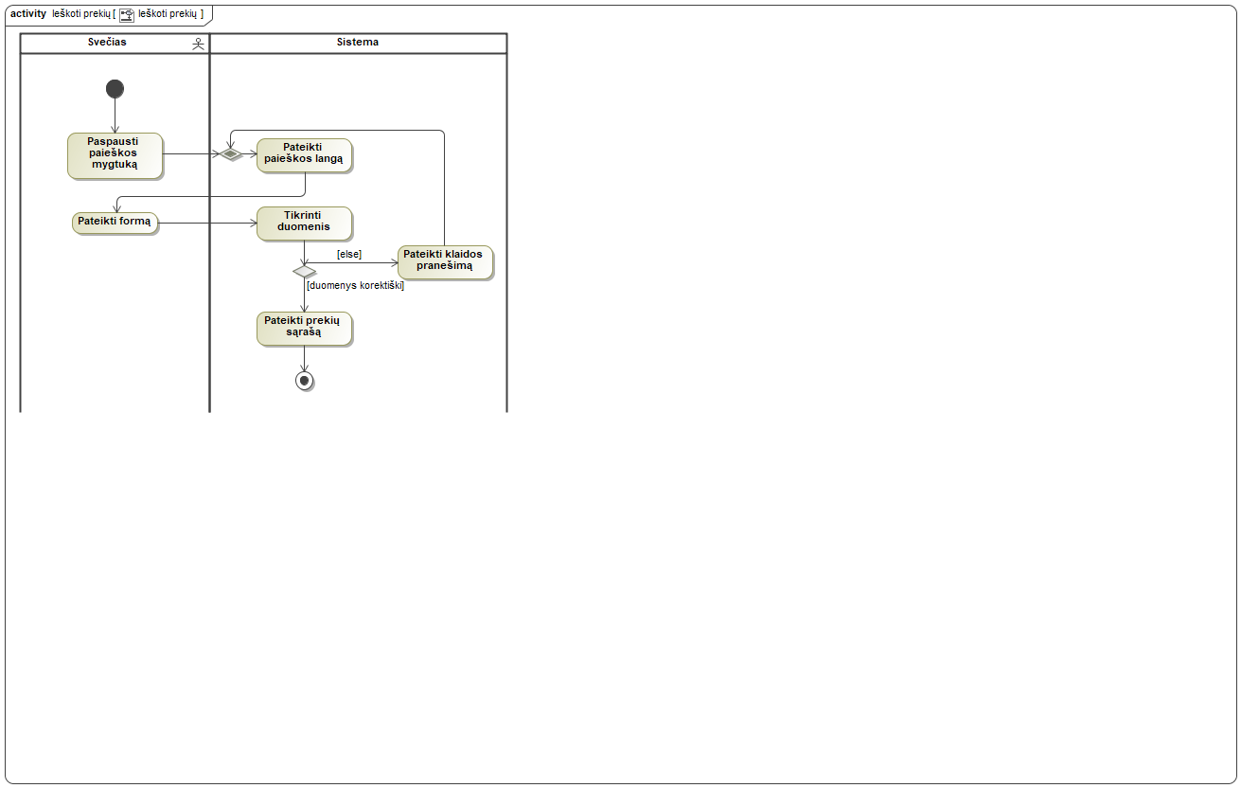

Panaudojimo atvejo “Ieškoti prekių” scenarijus

|  |  |  |  |
| --- | --- | --- | --- |
| **Panaudojimo atvejis** | | 4 “Registruotis” | Valentinas Kasteckis |
| **Tikslas.**  Suteikti galimybę svečiui užsiregistruoti prie sistemos | | | |
| **Aprašymas.** PA atvėjis suteikia galimybę svečiui prisiregistruoti prie sistemos | | | |
| **Prieš sąlyga** | | Būti neprisijungus prie sistemos | |
| **Aktoriai** | | Svečias | |
| **Susiję panaudojimo atvejai** | **Apimami PA** |  | |
| **Išplečiantys PA** |  | |
| **Specializuojami PA** |  | |
| **Po sąlyga** | | Praneši naudotojui apie sėkmingai užregistruotą naudotoją | |

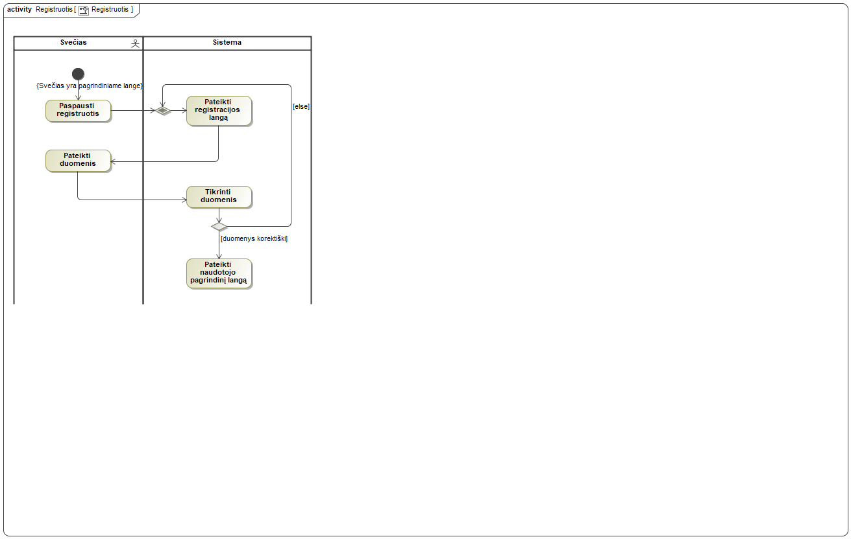

Panaudojimo atvejo “Registruotis” scenarijus

|  |  |  |  |
| --- | --- | --- | --- |
| **Panaudojimo atvejis** | | 5 “Sekti siuntą” | Rimvydas Neverauskas |
| **Tikslas.**  Parodyti pirkėjui siuntos buvimo vietą. | | | |
| **Aprašymas.** PA suteikia galimybę parodyti pirkėjui siuntos buvimo vietą -emėlapyje. | | | |
| **Prieš sąlyga** | | Pirkėjas yra užsakymo peržiūrėjimo puslapyje. | |
| **Aktoriai** | | GoogleMaps API  GPS Tracker | |
| **Susiję panaudojimo atvejai** | **Apimami PA** |  | |
| **Išplečiantys PA** |  | |
| **Specializuojami PA** |  | |
| **Po sąlyga** | | Parodoma siuntos buvimo vieta žemėlapyje. | |

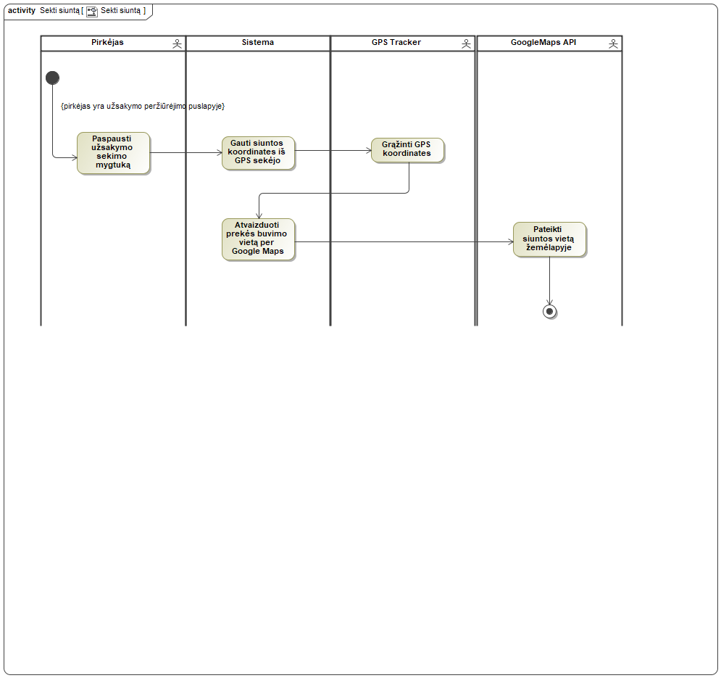

Panaudojimo atvejo “Sekti siuntą” scenarijus

|  |  |  |  |
| --- | --- | --- | --- |
| **Panaudojimo atvejis** | | 6 “Atlikti užsakymą” | Rimvydas Neverauskas |
| **Tikslas.**  Apmokėti už krepšelyje esančias prekes. | | | |
| **Aprašymas.** PA suteikia galimybę pirkėjui, atlikti apmokėjimą už krepšelyje esančias prekes. | | | |
| **Prieš sąlyga** | | Pirkėjas yra krepšelio peržiūrėjimo puslapyje. | |
| **Aktoriai** | | El. pašto serveris  Mokėjimų API | |
| **Susiję panaudojimo atvejai** | **Apimami PA** |  | |
| **Išplečiantys PA** |  | |
| **Specializuojami PA** |  | |
| **Po sąlyga** | | Pirkėjas atlieka apmokėjimą už krepšelyje esančias prekes. | |

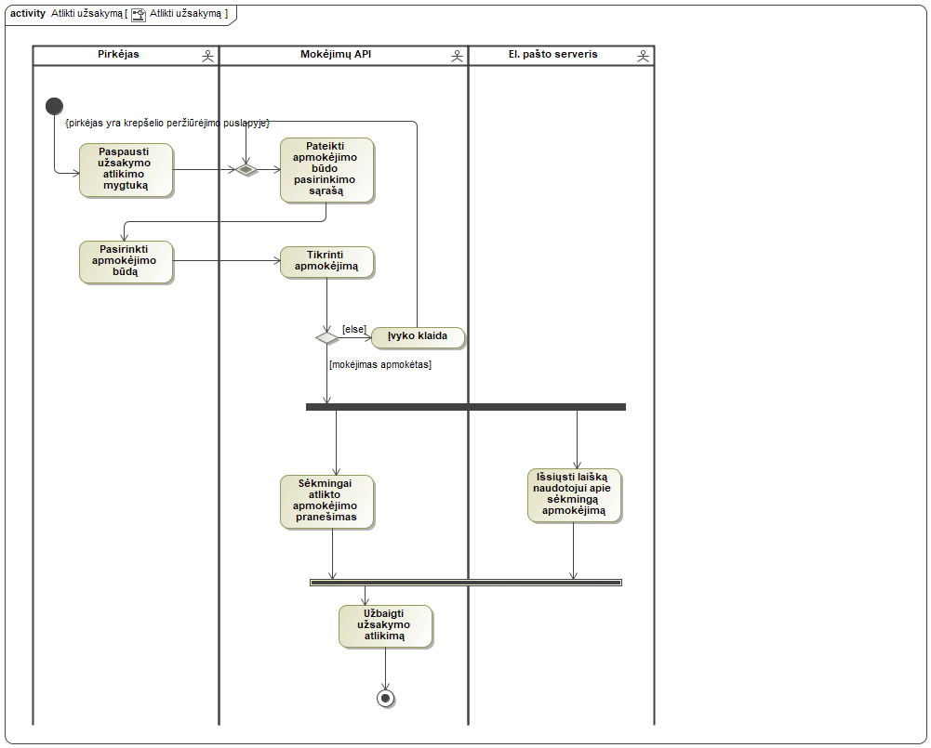

Panaudojimo atvejo “Atlikti užsakymą” scenarijus

|  |  |  |  |
| --- | --- | --- | --- |
| **Panaudojimo atvejis** | | 7 “Peržiūrėti prekes” | Valentinas Kasteckis |
| **Tikslas.**  Suteikti galimybę betkuriam naudotojui peržiūrėti prekes | | | |
| **Aprašymas.** PA suteikia galimybę naudotojui peržiūrėti prekių sąrašą | | | |
| **Prieš sąlyga** | | Būti įsijungus sistemą | |
| **Aktoriai** | | Svečias | |
| **Susiję panaudojimo atvejai** | **Apimami PA** |  | |
| **Išplečiantys PA** |  | |
| **Specializuojami PA** |  | |
| **Po sąlyga** | | Pateikiamas prekių sąrašas | |

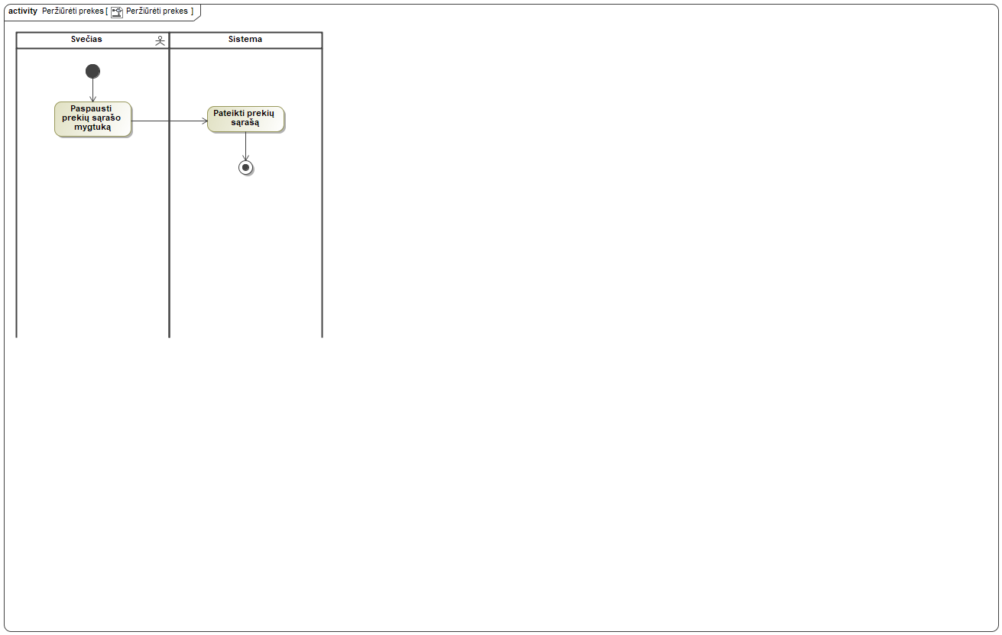

Panaudojimo atvejo “Peržiūrėti prekes” scenarijus

|  |  |  |  |
| --- | --- | --- | --- |
| **Panaudojimo atvejis** | | 8 “Valdyti užsakymus” | Eligijus Kiudys |
| **Tikslas.**  Leisti administratoriui ištrinti arba redaguoti užsakymus | | | |
| **Aprašymas.** Užsąkymų valdymas suteikia administratoriui tokias galimybes: užsakymų redagavimą bei užsakymų šalinimą. | | | |
| **Prieš sąlyga** | | Administratorius yra prisijungęs ir yra administravimo puslapyje | |
| **Aktoriai** | | Administratorius | |
| **Susiję panaudojimo atvejai** | **Apimami PA** |  | |
| **Išplečiantys PA** |  | |
| **Specializuojami PA** |  | |
| **Po sąlyga** | | Ištrinti užsakymai arba redaguoti užsakymai yra atnaujinti | |

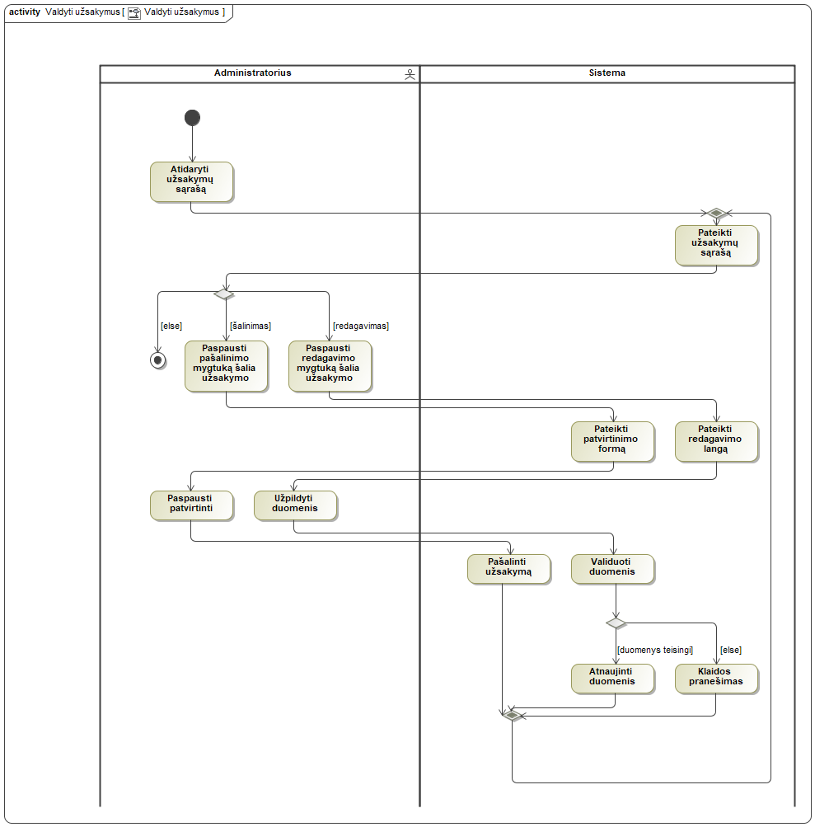

Panaudojimo atvejo “Valdyti užsakymus” scenarijus

|  |  |  |  |
| --- | --- | --- | --- |
| **Panaudojimo atvejis** | | 9 “Peržiūrėti profilį” | Valentinas Kasteckis |
| **Tikslas.**  Suteikti galimybę naudotojui peržiūrėti jo profilį | | | |
| **Aprašymas.** PA suteikia galimybę peržiūrėti profilį naudotojui | | | |
| **Prieš sąlyga** | | Naudotojas turi būti prisijungęs | |
| **Aktoriai** | | Pirkėjas | |
| **Susiję panaudojimo atvejai** | **Apimami PA** |  | |
| **Išplečiantys PA** | 27 “Atnaujinti profilio informaciją” | |
| **Specializuojami PA** |  | |
| **Po sąlyga** | | Pateikiamas naudotojui jo profilis | |

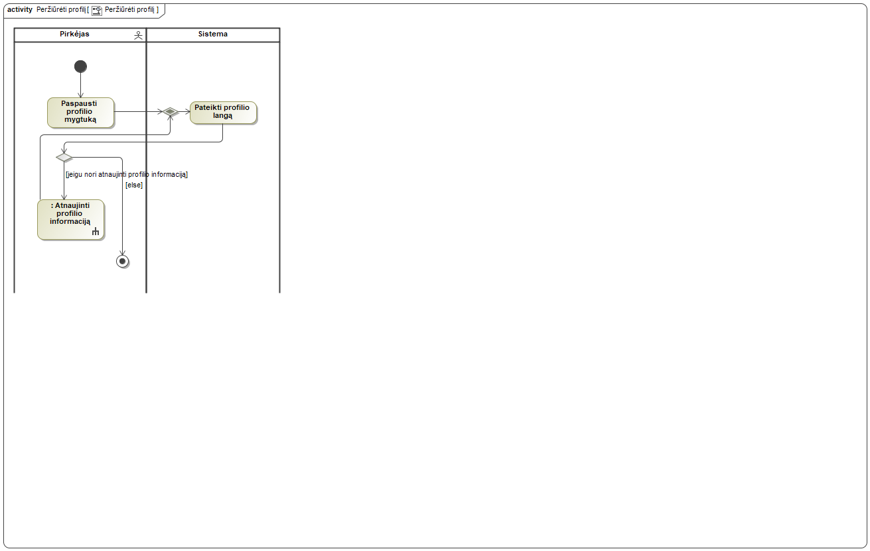

Panaudojimo atvejo “Peržiūrėti profilį” scenarijus